Сегодня молодежь рассматривается как самая инициативная, динамичная, предприимчивая часть населения, у которой есть желание создавать новое, искать наиболее успешные решения.
В стране созданы все условия для того, чтобы каждый молодой человек мог реализовать себя на производстве, в бизнесе, науке, искусстве.
Молодежная политика является составной частью государственной политики, ее реализация направлена на создание необходимых условий для выбора молодыми гражданами своего жизненного пути, развития потенциала для их самореализации и активного участия в создании сильной и процветающей Беларуси.
Новогрудской районной организацией общественного объединения «Белорусский республиканский союз молодежи» организована работа по реализации молодежной политики в тесном взаимодействии со структурными подразделениями райисполкома, местными Советами депутатов, общественными организациями, другими заинтересованными структурами. Деятельность молодежного объединения направлена на всестороннее воспитание молодежи, содействие ее духовному, нравственному и физическому развитию, создание условий для свободного и эффективного участия молодежи в политическом, социальном, экономическом и культурном развитии общества, социальную, материальную, правовую и иную поддержку, расширение возможностей молодежи в выборе жизненного пути.
Основные направления деятельности ОО «БРСМ»:

гражданско-патриотическое воспитание молодежи
в рамках данного направления предусмотрен широкий спектр идеологических мероприятий и проектов по воспитанию молодежи: это и работа с учащейся молодежью, и организация военно-патриотических встреч, встреч с ветеранами, праздничных концертов, фестивалей, конкурсов. Наиболее популярными среди молодежи стали такие патриотические проекты, как «Цветы Великой Победы», «Дзеньвышыванкі», «Мы – граждане Беларуси!»;

пропаганда здорового образа жизни
организация спортивных соревнований, турниров по различным видам спорта, туристических слетов, фестивалей здорового образа жизни, профилактических проектов и акций «Здоровый Я – здоровая страна», «Спорт для всех!», «Здоровым быт модно», «Молодежь за ЗОЖ»;

волонтерское движение ОО «БРСМ» «Доброе Сердце»
волонтерство – это не только призвание, но и образ жизни. Волонтер получает возможность реализовать себя с новой стороны, проявить свои таланты и способности, получить полезные знания, но что важнее всего – получить возможность изменить к лучшему жизнь кого-то, кто в этом нуждается. Волонтерская деятельность ОО «БРСМ» открывает возможность проявить себя в разных проектах, перенять опыт специалистов в области психологии, педагогики, медицины, социальной работы и связей с общественностью, представляет новые возможности для профессионального роста. Волонтеры могут поделиться с детьми своими талантами и увлечениями, открывая для них абсолютно другой мир. Благодаря волонтерской деятельности появляется возможность обрести новых друзей и получить новый социальный опыт;

организация вторичной занятости молодежи
эффективной формой трудового воспитания является работа по организации вторичной занятости молодежи. Благодаря поддержке руководства района мероприятия по развитию трудовой активности молодежи приобрели более системный и организованный характер. Ежегодно во время летних каникул в соответствии с Указом Президента Республики Беларусь А.Г. Лукашенко от 16 апреля 2012 г. №181 «Об организации деятельности студенческих отрядов в Республике Беларусь» организована работа студенческих отрядов из числа молодежи Новогрудского района по различным профилям;

работа в интернет-пространстве и со СМИ
Интернет прочно вошел в повседневную жизнь современного человека. С его помощью всегда можно отыскать нужную информацию, сделать в любое время видеозвонок, оплатить различные услуги. Благодаря Интернету появились практически безграничные возможности во всех областях жизни. Молодежи сейчас сложно представить нормальную жизнь без него. Деятельность Новогрудской РО ОО «БРСМ» широко представлена в социальных сетях (vk, instagram, youtube). Ежедневно происходит обновление информации, добавляются интересные фотографии и видеоролики о жизни молодежи, реализации конкурсов и проектов. Местные СМИ оказывают содействие в популяризации деятельности молодежного объединения, освещают крупные и яркие проекты, мероприятия.
По состоянию на 1 октября 2021 года численность Новогрудской районной организации ОО «БРСМ» составляет 1810 человек, объединенных в 63-х первичных организациях.
Молодежь обладает огромным потенциалом, который необходимо реализовывать в общественной и политической жизни страны.

Руководящий аппарат
ОО «БРСМ»

Центральный комитет  ОО «БРСМ»  220030, г.Минск,  ул. К.Маркса, 40,  т. 2223505;  e-mail: okrck@mail.ru | Первый секретарь  ЦК ОО «БРСМ»  ЛУКЬЯНОВ Александр | 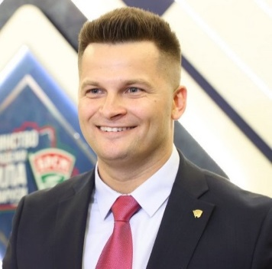
Гродненский областной комитет ОО «БРСМ»  230023, г.Гродно,  ул. Советская, 31  т. 44-42-00; ф. 72-20-96;  brsmgr@mail.ru | Первый секретарь Гродненского  ОК ОО «БРСМ»  ЕСИН Андрей | 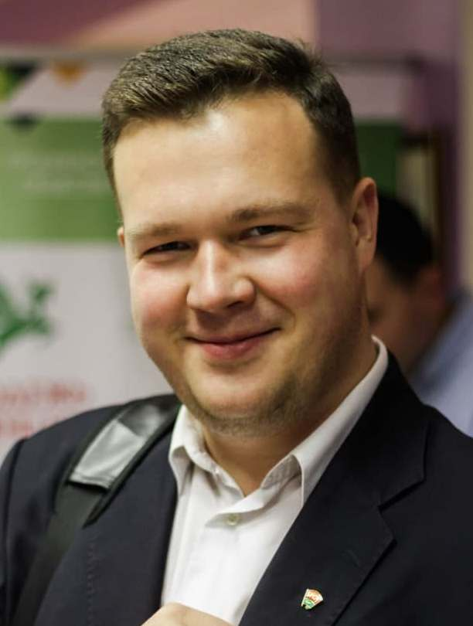
Районный комитет ОО «БРСМ»  231400, г. Новогрудок,  ул. Мицкевича,9а  т. /ф. 2-07-38  novogrrk@mail.ru | Первый секретарь  Новогрудского  РК ОО «БРСМ»  АНТОНЕНКО  Анна | 